**Результаты тестирования.**

Тест 1. Проверка ввода отрицательного числа в переменную кол-ва элементов в массиве.

Вывод сообщения «Введите количество элементов в массиве:».

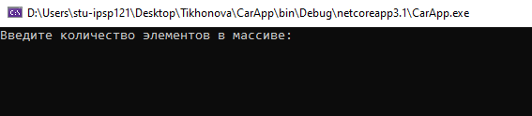

Ввод -1.



Вывод сообщения «Некорректный ввод числа. Введите число:».

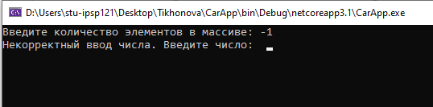

В результате тестирования функция работает корректно и выполняет свою работу правильно.

Тест 2. Проверка ввода символа в переменную кол-ва элементов в массиве.

Вывод сообщения «Введите количество элементов в массиве:».



Ввод «а».

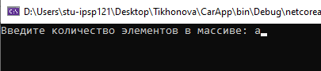

Вывод сообщения «Некорректный ввод числа. Введите число:».

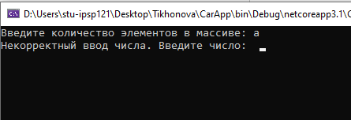

В результате тестирования функция работает корректно и выполняет свою работу правильно.

Тест 3. Проверка ввода положительного числа в переменную кол-ва элементов в массиве.

Вывод сообщения «Введите количество элементов в массиве:».



Ввод 3.



Вывод сообщения «Введите данные для машины 1».

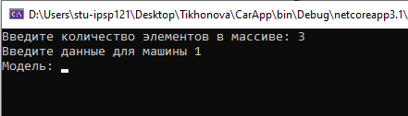

В результате тестирования функция работает корректно и выполняет свою работу правильно.

Тест 4. Проверка ввода пустой строки в переменную «модель».

Вывод сообщения «Модель:».



Ввод пустой строки.



Вывод сообщения «Некорректный ввод модели. Введите модель автомобиля:».

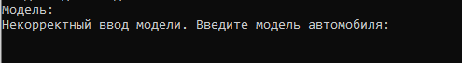

В результате тестирования функция работает корректно и выполняет свою работу правильно.

Тест 5. Проверка ввода строки в переменную «модель».

Вывод сообщения «Модель:».

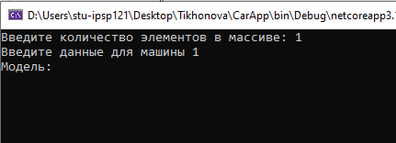

Ввод «ауди».

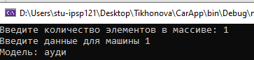

Вывод сообщения «Цена:».

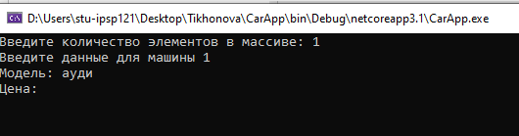

В результате тестирования функция работает корректно и выполняет свою работу правильно.

Тест 6. Проверка ввода отрицательного числа в переменную «цена».

Вывод сообщения «Цена:».



Ввод -1.

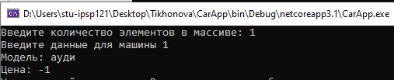

Вывод сообщения «Некорректный ввод цены. Введите цену автомобиля:».

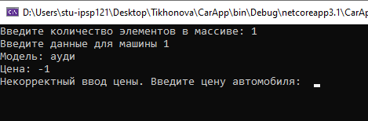

В результате тестирования функция работает корректно и выполняет свою работу правильно.

Тест 7. Проверка ввода символа в переменную «цена».

Вывод сообщения «Цена:».

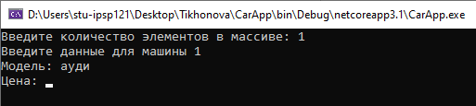

Ввод «а».

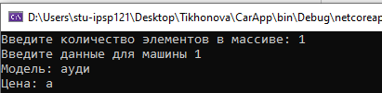

Вывод сообщения «Некорректный ввод цены. Введите цену автомобиля:»

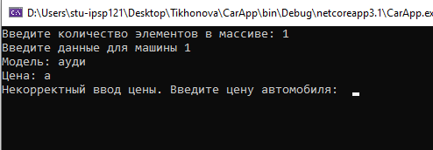

В результате тестирования функция работает корректно и выполняет свою работу правильно.

Тест 8. Проверка ввода положительного числа в переменную «мощность».

Вывод сообщения «Цена:».



Ввод 10000.

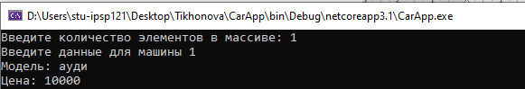

Вывод сообщения «Мощность:».

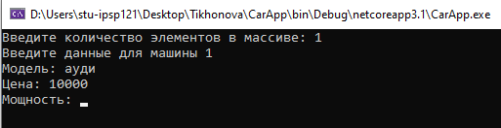

В результате тестирования функция работает корректно и выполняет свою работу правильно.

Тест 9. Проверка ввода отрицательного числа в переменную «мощность».

Вывод сообщения «Мощность:».



Ввод -1.

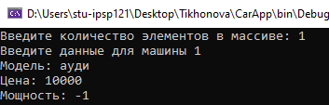

Вывод сообщения «Некорректный ввод мощности. Введите мощность автомобиля:».

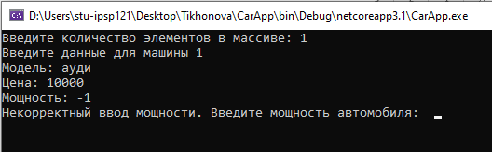

В результате тестирования функция работает корректно и выполняет свою работу правильно.

Тест 10. Проверка ввода символа в переменную «мощность».

Вывод сообщения «Мощность:».

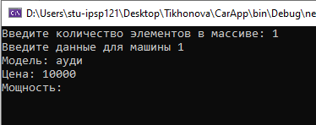

Ввод «а».

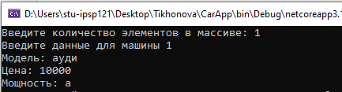

Вывод сообщения «Некорректный ввод мощности. Введите мощность автомобиля:»

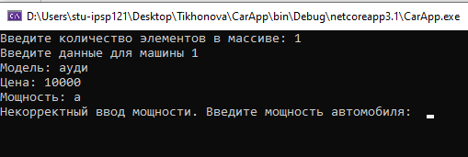

В результате тестирования функция работает корректно и выполняет свою работу правильно.

Тест 11. Проверка ввода положительного числа в переменную «мощность».

Вывод сообщения «Мощность:».



Ввод 230.

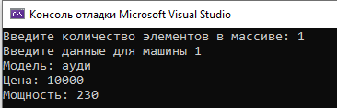

Завершение работы программы.

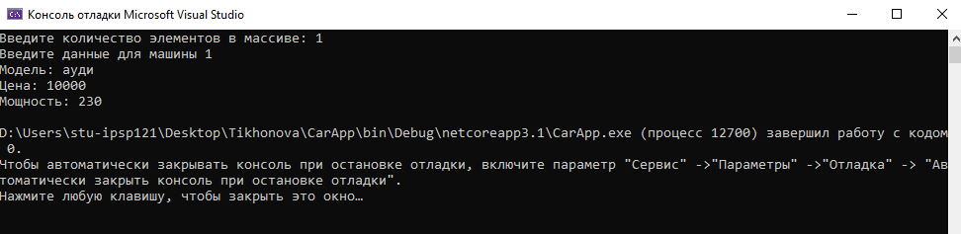

В результате тестирования функция работает корректно и выполняет свою работу правильно.